Guía2. Desarrollo Proyecto APT
Asignatura Capstone

1. Resumen avance Proyecto APT
A continuación, encontrarás distintos campos que deberás completar con la información solicitada.

Resumen de avance proyecto APT | En esta sección deberás realizar un resumen de los avances que has realizado en tu proyecto APT. Relata brevemente qué actividades del proyecto has llevado a cabo y qué objetivos específicos has cumplido hasta el minuto y de qué manera.  En caso que hayas realizado ajustes a los objetivos o metodología, debes incluir dichos apartados nuevamente en este informe, señalando cuáles son dichos ajustes.  Como grupo, hemos avanzado bastante respecto a lo que teníamos para la primera entrega de documentos. El fuerte de el proyecto es, lógicamente, la integración de un Chatbot con IA integrada, pero estamos actualmente resolviendo otras funcionalidades de lo que es la página E-Commerce para que sea lo más robusta posible al momento de comenzar de lleno con nuestro “agente interactivo”. A día de hoy, contamos con una página muy intuitiva que emula lo que es una página cualquiera de E-commerce, con vistas de administrador (CRUD) para gestionar 4 aspectos claves hasta el momento. A continuación, se resumirá lo más importante de las cuatro grandes aristas de la vista de administrador en Aurora:  1.- CRUD de Sucursales: El administrador puede crear una sucursal x en el CRUD, con toda la información respectiva, editarla y eliminarla  2.- CRUD de Productos: El administrador puede crear productos y todo lo que conlleva su invención, agregarle stock manualmente y asignarlo a cada sucursal (a gusto). El stock también se gestiona por color del producto y tallaje (las tallas son personalizadas por cada producto creado). El producto, en esta vista, también cuenta con las imágenes a reflejarse en Aurora (E-commerce), con su funcionalidad de “Gestión de imágenes”, en la que se le pueden asignar hasta 5 imágenes al producto al momento de mostrarse en la página web.  3.- CRUD de Usuarios: El administrador puede, cuantas veces quiera, añadir o eliminar un usuario nuevo con toda su información correspondiente, asignarle el rol manualmente a gusto. Esta funcionalidad está conectada, como todas las existentes en el sistema, a una base de datos robusta y bien elaborada (PostgreSQL). Los correos y número telefónicos no son repetibles entre usuarios. El administrador también puede modificarlos si así gusta.  4.- CRUD de Ofertas: El administrador puede asignar una oferta a gusto a un producto x, definiéndole el porcentaje y el tiempo que el producto estará en oferta. En esta vista, luego de crear la oferta de un producto x, el sistema detecta si la oferta está vigente, en espera o finalizada; esto último depende de la fecha respectiva de la oferta corresponde a la fecha del sistema, entonces cambia paramétricamente.  Respecto a la vista de usuarios, este podrá ingresar a la página y registrarse con sus credenciales personales. Cada vez que se registre un usuario nuevo en el formulario dispuesto por nosotros, sus datos se verán reflejados en el “Listado de usuarios” que existe en el “CRUD de Usuarios” por parte del administrador. Ningún dato importante (como el ID del usuario, correo electrónico o número telefónico) puede repetirse en nuestra base de datos. Luego de que el usuario se registre en nuestro sistema, puede proceder a logearse sin ningún tipo de problema.  Después de iniciar sesión, el sistema preguntará para pedir permisos de geolocalización al usuario, todo esto con el fin de ubicarlo en la sucursal más cercana para, posteriormente, otorgarle la información correcta respecto al stock disponible por producto; luego el usuario se encontrará con un catálogo de productos disponibles para comprar; al hacer click en cualquier producto (funcionalidad dinámica) la página lo redirigirá al detalle del producto en cuestión, mostrándole toda la información del producto (imágenes, nombre del producto, SKU, tallas disponibles, stock disponibles y descripción), contando con un botón para agregar unidades y añadir el producto al carrito. Luego de añadir el producto a carrito de compras, al usuario le saltará una ventana tipo “Pop-up” sobre el detalle y el resumen de su carrito de compras, con toda la información del total del carro, cantidad de productos agregados y ofreciéndole al usuario otras opciones de productos a comprar, incentivándole a agregar otro tipo de artículos a su compra. Estas sugerencias dependen del color del producto que agregó el usuario, ya que estas proposiciones son del mismo color de lo que agregó el usuario.  MEDIOS DE PAGO:  Se agregaron dos métodos de pago a Aurora: Transbank y Mercado Pago. Al momento de ver el detalle de la compra que está haciendo el usuario, se le ofrecerá al cliente pagar con una de estas dos opciones. Esta funcionalidad se integró con las mismas herramientas que ofrece, tanto Transbank como Mercado Pago, para los desarrolladores, brindando API’s gratuitas para incluir en nuestro proyecto. Antes de abrir nuestro proyecto por la terminal de Visual Studio Code, tenemos que iniciar los servicios de ambos microservicios para poder probarlos y utilizarlos.  Todo lo que he señalado son los grandes cambios (dejando de lado detalles de cada una de las funcionalidades nombradas) que llevamos hasta esta segunda presentación de nuestro proyecto de título. Nos queda aún lo más importante, pero lo valioso en esto es que la base de datos que manejamos está muy bien desarrollada, al igual que la página web a mostrarse al cliente.
Objetivos | Los objetivos principales siguen siendo los mismos.
Metodología | No hubo ajuste de metodología.

Evidencias de avance | En cuanto a evidencias y cómo puedo demostrar y dar cuenta del cumplimiento de las distintas fases del proyecto, compartiré el link de Github que contiene todos los avances en cuanto al desarrollo del trabajo. En cuanto a diagramas u otros archivos aparte de lo que es código, mostraré las tablas nuevas que integramos hasta esta fase para poder desarrollar más a detalle nuestro trabajo. Todos y cada uno de los aspectos desarrollados en nuestro proyecto se fueron probando de a poco, realizando pruebas entre funcionalidades que tienen finalidades compartidas para así demostrar que todo está en orden.  Link de Github: https://github.com/Matirehbein/Capston (aquí está todo el código y también un “README” sobre cómo inicializar el proyecto y las credenciales para las pruebas de pago tanto para Transbank como de Mercado Pago)  Tablas de nuestra base de datos (gestionado por pgAdmin4):  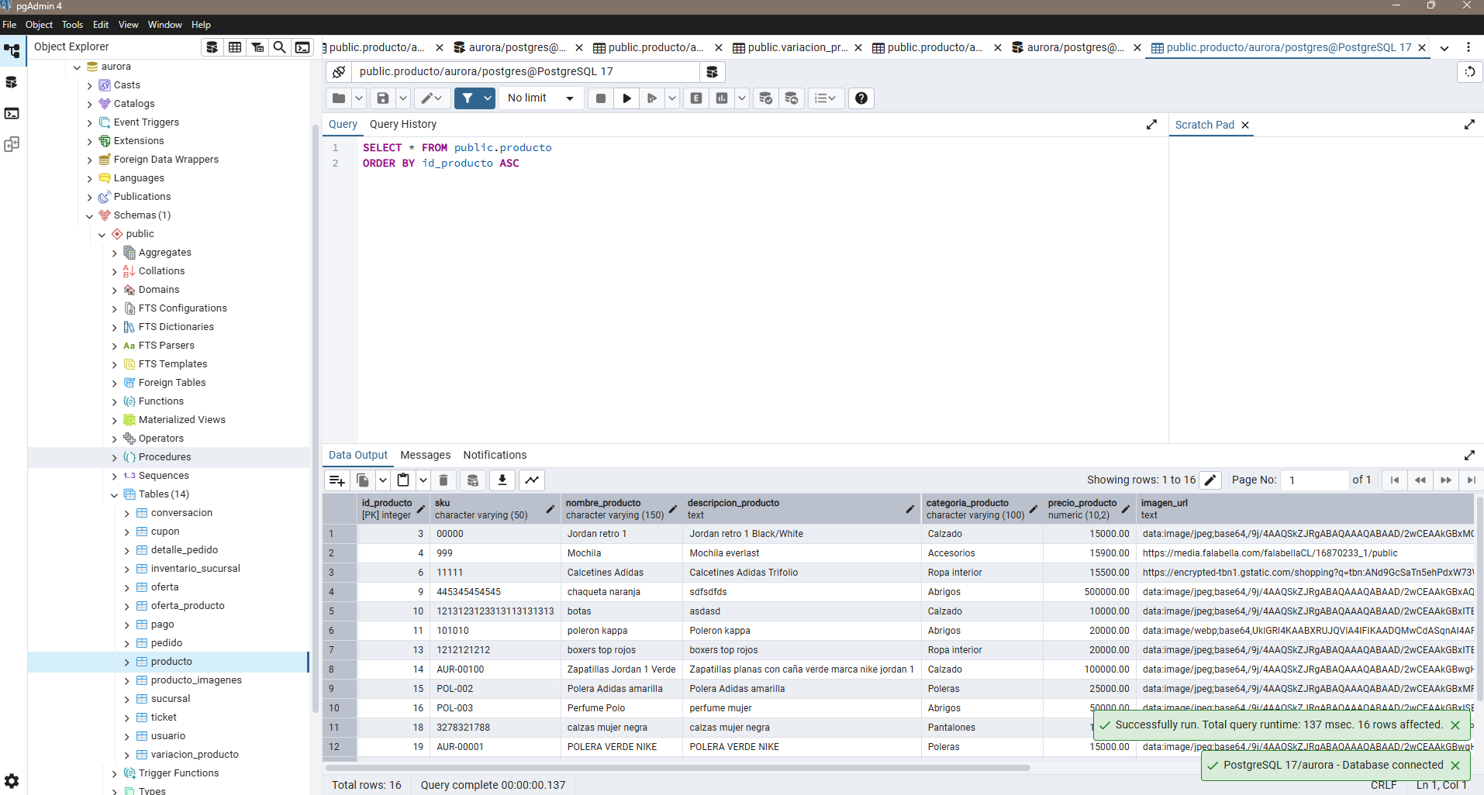  Las tablas nuevas que se agregaron fueron:  - pago: Tabla que sirve para la integración de ambas formas de pago (Transbank y Mercado Pago).  - producto_imagenes: Tabla que nos ayuda a integrar hasta 5 imágenes a un producto en específico.
2. Monitoreo del Plan de Trabajo
Examina cuidadosamente tu plan de trabajo, enfocándote especialmente en la columna de estado de avance y ajustes.

Plan de Trabajo
Competencia o unidades de competencias | Actividades | Recursos | Duración de la actividad | Responsable | Observaciones | Estado de avance | Ajustes
Desarrollo de software – Programación Web | Definir objetivos, alcance del proyecto, requerimientos y plan de actividades | Documentos, internet, hardware físico. | 1 semana | Equipo completo | Puede ajustarse según reuniones iniciales semanalmente | En curso | Esta es una actividad en constante cambio, ya que, al agregarse una funcionalidad nueva cada semana, esta actividad cambia para mejoras visuales y operativas
Desarrollo de Front Inicial | Desarrollo de la interfaz de usuario con JS/Node.js | Base sólida de HTML, CSS y JavaScript, complementada de JavaScript . NPM como gestor de paquetes y base de datos inicial | 2 semanas | Desarrollador afronten | Posibles retrasos por integración con backend. | Completa | Actividad en constante cambio, pero estos son mínimos porque tiene una base estable y muy avanzada.
Backend y bases de datos | Creación de API en Node.js, conexión a base de datos, usando PostgreSQL y la lógica del negocio. | Computador, VSC, servidor local, documentación del proyecto | 2 semanas | Desarrollador Backend | Revisar pruebas unitarias y seguridad en los endpoints | Completa | Actividad en constante cambio. A medida que se avanza en el proyecto, surgen nuevas funcionalidades, por lo que el backend y, muy de vez en cuando, la base de datos se actualizan.
Integración de sistemas/plataformas | Integración con Transbank o Mercado Pago y validación de transacciones. | API SDK Transbank y Mercado Pago, documentación del proyecto | 1 semana | Backends + QA | Posibles errores en sandbox; Requiere pruebas continuas. | Completa | API’s integradas con éxito. Falta por integrar el retorno a la página web Aurora. La observación solo es visual, ya que lo importante funciona como debería
QA y pruebas | Verificación de funcionalidades, seguridad, flujo de compra y chatbot con IA. | Computador, usuarios de prueba, documentación | 1 semana | Tester / QA | Puede necesitar más tiempo según errores encontrados. En desarrollo durante todo el proyecto | En curso | Se necesitará más tiempo, ya que la seguridad es un tema a tocar. En cuanto al Chatbot, se decidió que será en una página en la que el usuario será redireccionado a él.
Despliegue de la página | Configurar despliegue en BaaS/PaaS, monitoreo y observabilidad | Configurar despliegue en servicios BaaS/PaaS y monitoreo continuo | 1 semana | Equipo de desarrollo/ Backend | Revisar logs y configuración de seguridad. | No iniciado | No podemos ajustar aún esta parte, ya que es una fase que viene después del desarrollo, en donde nuestro proyecto está más maduro. Como posible ajuste, podríamos alargar la duración a 2 semanas.
Evaluación final | Corrección de errores, optimización de rendimiento y experiencia de usuario. | Feedback de pruebas, documentación y hardware físico | 1 semana | Equipo completo | Dependerá de resultados de pruebas, flexible. | No iniciado | Probablemente, no tome 1 semana y podríamos alargarla a 2.

3. Ajustes a partir del monitoreo
Profundiza en las observaciones de tu plan de trabajo. Analiza las actividades planificadas y señala qué aspectos facilitaron u obstaculizaron la ejecución del plan. Plantea cómo abordaste y/o abordarás los obstáculos. Por último, señala los ajustes que realizaste al plan de trabajo a partir de este análisis.

Factores que han facilitado y/o dificultado el desarrollo de mi plan de trabajo: Describe los factores que han facilitado y/o dificultado el desarrollo de tu Proyecto APT hasta ahora. En el caso de las dificultades debes describir qué acciones tomaste y/o tomarás para solucionarlas.
Los factores que han facilitado el proyecto en general han sido lo bien complementado que ha estado el grupo, ya que todos conocemos las teconologías que estamos utilizando a la hora del desarrollo, tanto front como back, entonces eso ha sido nada más que un plus para el correcto avance, cosa que, hasta el momento, no nos ha atrasado drásticamente en cuanto a lo que tenemos en el cronograma.

Actividades ajustadas o eliminadas: Señalar los ajustes que realizaste a tu plan de trabajo o actividades que eliminaste y, justifica por qué lo hiciste. En el caso de que tu plan de trabajo no haya requerido ni requiera ajustes, justifica esta decisión a partir de los facilitadores que te han permitido desarrollarlo como fue planeado.
Hemos ajustado, más que nada, las bases de datos y funcionalidades a medida que hemos avanzado personalmente en cada una de las tareas impuestas cada inicio de semana. En cuanto uno va avanzando, surgen nuevas ideas y mejoras en el camino, como agregar más tablas a las bases de datos o agregarle alguna mejora visual a lo que sería el carrito de compras, por ejemplo, que al agregar un producto salta un pop-up con sugerencias de más productos por comprar. El dinamismo en funcionalidades ha sido una traba de algunas horas en cuanto al desarrollo, algo ínfimo, que hemos tenido que resolver buscando nuevas alternativas en internet para que pueda funcionar todo paramétricamente.

Actividades que no has iniciado o están retrasadas: En caso de que no hayas iniciado actividades o estén retrasadas de acuerdo a tu planificación, señala los motivos por los que no has podido cumplir dichos plazos y qué estrategias utilizarás para avanzar en dichas actividades y no afectar tu proyecto APT.

Las actividades que no hemos iniciado aún es el chatbot con IA integrada que, si bien hay un pequeño boceto integrado en la página web Aurora y que al escribirle algo el bot sí responde, este no lo hace como debería. Esta es una funcionalidad importantísima y vital en el proyecto, ya que es el “plato fuerte” de nuestro proyecto. Lo tenemos pendiente aún (no retrasada), ya que hemos decidido ir de a poco. Es una actividad por hacer pero al final de todo nuestro trabajo porque así lo decidimos.
Otra actividad que no hemos iniciado ha sido el despliegue de nuestro proyecto en un servidor en la nube para que sea accesible públicamente en internet y no solo en Localhost, como está en estos momentos. Es una actividad por hacer en las fases finales de nuestro proyecto.

En caso de que el Proyecto APT sea grupal, en esta columna deben indicar el nombre de los responsables de cada tarea o actividad. Esto posteriormente permitirá diferenciar la evaluación por cada integrante.

